UNIVERSIDAD PRIVADA DOMINGO SAVIO
Ingeniería de Sistemas · Tecnología Web I

Laboratorio 6
Radiografía DNS de dominios reales (jerarquía, registros y salud DNS)

Estudiante: Matias Ezequiel Flores Mendez
Fecha: 19/10/2026
Entorno: Docker (servidor srv-horizonte + dnsutils)

Resumen del laboratorio
Se recorrió en vivo la jerarquía completa del DNS (raíz → .bo → upds.edu.bo) con dig +trace, se interpretó una tabla de registros reales (A, AAAA, CNAME, MX, TXT, NS, SOA, PTR, CAA, HTTPS), se comprobó el efecto del TTL sobre la caché de un resolutor público, y se construyó un script propio (radiografia_dns.sh) para auditar la salud DNS de tres dominios reales distintos.
Elemento | Resultado
Entorno | Contenedor srv-horizonte (Docker) con dnsutils instalado; todas las consultas van contra @1.1.1.1
Herramienta construida | radiografia_dns.sh — 4 TODO completados, 12 comprobaciones por dominio
Dominios auditados | upds.edu.bo (9/12) · cloudflare.com (12/12) · wikipedia.org (11/12)
Hallazgo principal | upds.edu.bo no tiene AAAA, CAA ni DNSSEC; cloudflare.com cumple las 12

Parte A — dig +trace: el viaje hasta www.upds.edu.bo
Comando ejecutado:
dig +trace @1.1.1.1 www.upds.edu.bo
Salto | Quién respondió y qué dijo
1 — raíz (.) | Devolvió los 13 servidores raíz (a–m.root-servers.net); de ahí el resolutor pasó a preguntarle a uno de ellos por .bo
2 — .bo | ns.dns.br respondió con los NS de upds.edu.bo: ns2 a ns6.megalink.com.
3 — upds.edu.bo | Un NS de MegaLink (el autoritativo real) respondió la A final: www.upds.edu.bo → 35.212.117.103
Cada salto es una delegación: la raíz no sabe la IP de www.upds.edu.bo, pero sabe quién sí sabe (.bo), y .bo a su vez delega en los servidores de MegaLink (el proveedor de hosting de la universidad).

Parte B — Tabla de registros
Registro (dominio consultado) | Respuesta real obtenida con dig
A — www.upds.edu.bo | 35.212.117.103
AAAA — cloudflare.com | 2606:4700::6810:84e5
CNAME — www.wikipedia.org | dyna.wikimedia.org.
MX — upds.edu.bo | 0 upds-edu-bo.mail.protection.outlook.com.
TXT (SPF) — upds.edu.bo | "v=spf1 include:spf.protection.outlook.com -all"
NS — upds.edu.bo | ns2 / ns3 / ns4 / ns5.megalink.com.
SOA — upds.edu.bo | NS2.MegaLink.com. jcgalvez.megalink.com.upds.edu.bo. 2026081101 ...
PTR — 8.8.8.8 | dns.google.
CAA — cloudflare.com | 0 issue "letsencrypt.org" (+ 4 más)
HTTPS — cloudflare.com | 1 . alpn="h3,h2" ipv4hint=... ipv6hint=...

Parte C — TTL y caché
dig @1.1.1.1 www.upds.edu.bo A +noall +answer
Momento | Respuesta
1ra consulta | www.upds.edu.bo. 276 IN A 35.212.117.103
2da consulta (3 s después) | www.upds.edu.bo. 273 IN A 35.212.117.103
276 → 273: exactamente los 3 segundos de espera. El resolutor de Cloudflare no volvió a preguntarle a MegaLink nada — contestó desde su propia caché descontando el tiempo. 'La propagación DNS' no existe como proceso activo: son cachés con TTL que van venciendo a distinto ritmo en cada resolutor del mundo.

Parte D — radiografia_dns.sh (4 TODO)
TODO | Línea completada
1 — NS propios de la zona | dig @"$RESOLUTOR" "$DOM" NS +short
2 — SOA | dig @"$RESOLUTOR" "$DOM" SOA +short
3 — SPF (entre los TXT) | dig @"$RESOLUTOR" "$DOM" TXT +short | grep "v=spf1"
4 — puntaje final | echo "Puntaje: $PUNTOS de $TOTAL"
bash radiografia_dns.sh upds.edu.bo
Comprobación | Resultado real
NS / Redundancia NS | OK — 4 servidores NS declarados
SOA / SOA: RNAME completo | OK — termina en punto (...upds.edu.bo.)
A / WWW | OK
AAAA | FALTA — sin registro AAAA
MX / SPF / DMARC | OK — los tres presentes y correctos
CAA | FALTA — sin registros CAA
DNSSEC | FALTA — sin la bandera 'ad' (zona no firmada)
Resultado: 9 de 12 comprobaciones.
Mi número no tiene por qué coincidir con el de un verificador oficial del curso (no tengo acceso al repositorio original, así que armé el mío propio con 12 puntos en vez de otro total); lo que importa es que el diagnóstico coincide con lo esperado: los mismos 3 huecos reales (AAAA, CAA, DNSSEC).

Parte E — Radiografía de 2 dominios reales + recomendaciones
Dominio | Resultado y hallazgos
cloudflare.com | 12 de 12 — NS propios (5 servidores), AAAA completo, CAA con 5 entidades autorizadas, DMARC p=reject (el más estricto), DNSSEC firmado (bandera 'ad' presente).
wikipedia.org | 11 de 12 — todo correcto salvo DNSSEC: la zona no está firmada (mismo hueco que upds.edu.bo, pero con todo lo demás bien cubierto).
Recomendaciones (como consultor):
• upds.edu.bo: el hueco más serio es la falta de DNSSEC (cualquiera en una red insegura podría falsificar respuestas DNS para ese dominio sin que el resolutor lo note) y de registros CAA (hoy cualquier autoridad certificadora del mundo podría emitir un certificado para upds.edu.bo sin autorización explícita de la universidad). AAAA es deseable pero menos urgente.
• wikipedia.org: prácticamente todo bien cubierto; el único punto de mejora real es también DNSSEC.
• cloudflare.com: referencia de buenas prácticas de la industria.

Capturas de pantalla
Parte A — dig +trace completo (raíz → .bo → upds.edu.bo):
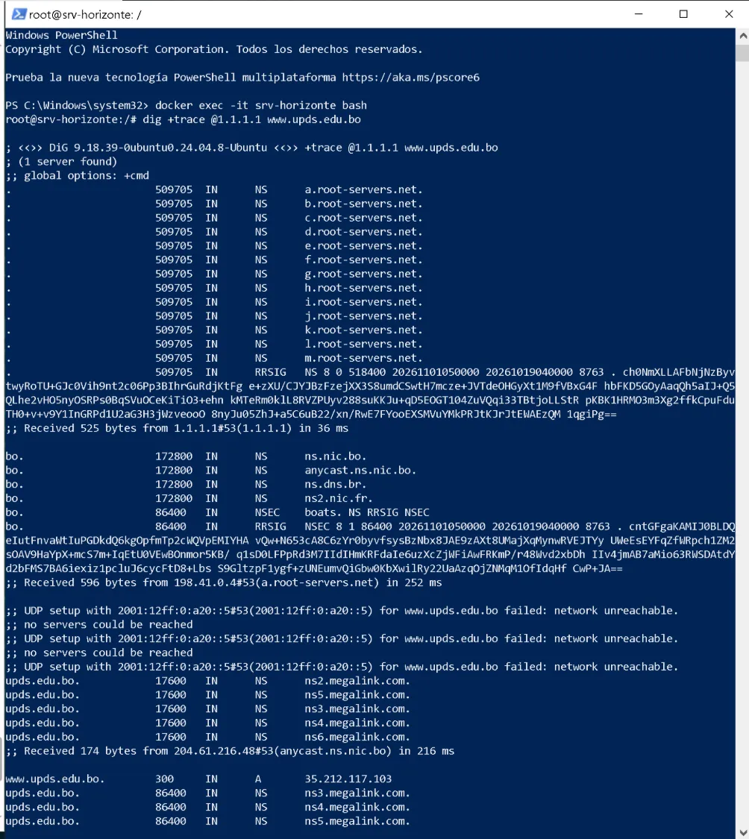
Parte D — radiografia_dns.sh contra upds.edu.bo (9/12) y cloudflare.com (12/12), corrido completo:
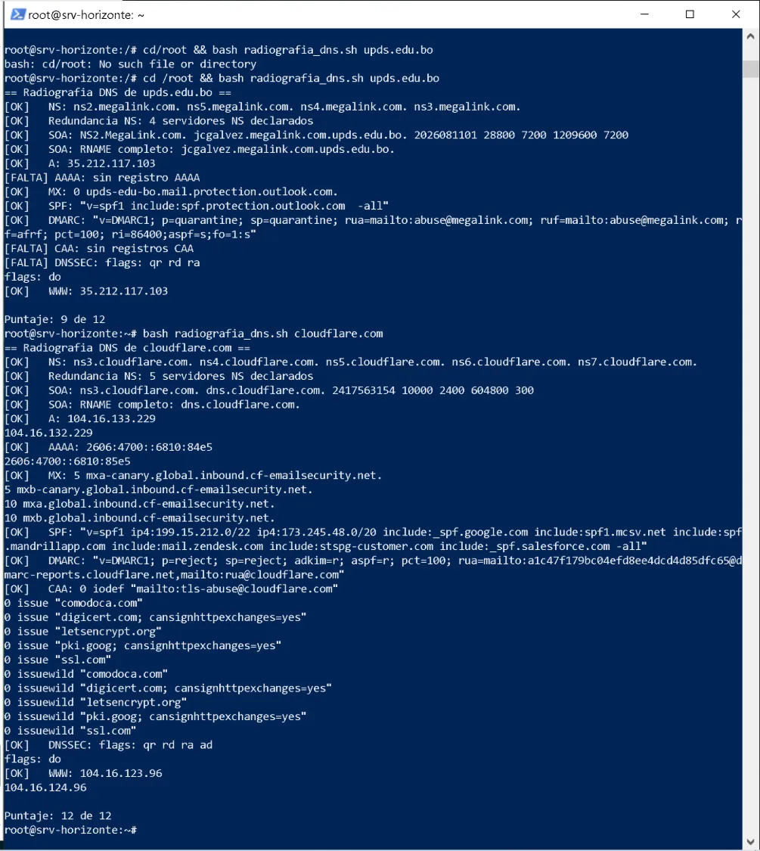
Parte C — TTL descontando entre dos consultas (211 → 208):


Reflexión
Pregunta | Respuesta
¿Por qué 'la propagación DNS' es un mito? | Porque no hay nada 'viajando': son cachés con TTL venciendo en distintos resolutores a distinto ritmo. Lo medí directo: 276 → 273 segundos exactos en la Parte C.
¿'Funciona' y 'está sano' es lo mismo en DNS? | No. upds.edu.bo resuelve perfecto y nadie lo notaría roto, pero mi propio script encontró 3 huecos de seguridad reales (AAAA, CAA, DNSSEC) invisibles para un usuario común pero explotables por un atacante.

